附件二
國立成功大學科林研發論文獎暨傑出科技獎學金申請表
姓名 | 陳維誠 | Wei-Cheng Chen
論文題目：(申請傑出科技獎學金免填)
（中文）

（英文）
 | □理學院 |  | □論文獎學金（限112學年博士班應屆畢業生或113學年博士班在學學生）  □畢業 年 月  □在學  □傑出科技獎學金（限113學年碩士班二年級在學學生）
學院別  (請擇一勾選) | □工學院  □電機資訊學院  □智慧半導體及永續製造學院 | 申請項目  (請擇一勾選)
 | □其他:
系所名稱 | 工程科學所 | 學號 | N96144250
Email | n96144250@gs.ncku.edu.tw | 聯絡電話 | 0978956821
指導教授  姓名/職稱 | 陳世曄 副教授 | 指導教授  分機 | 63338
指導教授推薦簽名： |  | 日期：民國114年9月12日
論文獎學金繳交資料：  - □ 中、英文論文摘要（1,000至1,500字，  包括研究動機、目的、進行方式、重要結論、創新處等）  - □ 自評表  - □ 具結書  - □ 畢業證書或在學證明影本  - □ 其他與論文相關之發表資料或獎項（請註明）：  - □ 學位論文1本(中、英文均可)  - □ 指導教授推薦函 |  | 傑出科技獎學金繳交資料：  - □ 前1學年本校成績單正本  - □ 在學證明正本  - □ 指導教授推薦函  - □ 其他傑出表現事蹟
※申請獎學金注意事項：
- 本人同意將填寫於收件平台上之個人資料提供給科林研發股份有限公司做為獎學金申請之依據、蒐集、處理及利用。
- 本人已詳閱了解並同意遵守本獎學金設置要點規定，且確認獲獎後將依設置要點規定辦理，絕無異議。
申請人親簽：
申 請日 期：114 年9 月12 日
備註:本申請表請與上述資料依序裝訂1式4份繳交至註冊組黃小姐收，電子檔(合併檔)另請
上傳至收件網址: https://forms.gle/aN3S4c8dD6VHGzzo9。

國立成功大學科林研發論文獎申請自評表

姓名：陳維誠
論文題目：
□發表期刊論文，共計： 2篇（全文請附於自評表後面，無則免）：
1.期刊名稱（□SCI 或□EI 或□SSCI）：Education and Information Technologies
（1）為第2 作者，共有3名作者(唯一學生作者) （2）該期刊之領域排名: 22/756 = 2% (Q1)
- 該期刊之 Impact Factor: 5.4
- 研究目的: 本研究旨在探討在一個以無人機為基礎、專案導向的 STEM 課程中，整合生成式 AI 是否能有效提升學生的 STEM 素養、高階思維能力與反思能力 。
- 貢獻說明:
- 將 Bloom 的修訂版認知層次理論與 Kember 等人的四層次反思模型相結合 ，並在無人機專案式學習情境下，建構了一個能解釋學生認知轉變的概念性框架 。這彌補了現有文獻中，對 AI 如何支持工程學習中的反思過程缺乏實證分析的空白 。
- 開發了一個基於 GPT 的互動系統，透過語義提示和動態回饋，有效地引導學生從淺層的程序性操作轉向深層的概念性理解和策略性思考 。
- 創新處:
- 研究對象與情境的創新：現有研究大多將生成式 AI 應用於語言或程式設計領域 ，本研究則聚焦於高精準度、高度複雜且時間受限的無人機專案式學習 ，這是一個對認知負載和即時回饋要求極高的獨特情境。
- 本研究設計了一個混合式提示邏輯系統 ，它結合了固定範本與動態語義模組 ，能根據學生的輸入特徵（如否定詞、錯誤詞彙、句子長度）來即時調整回饋策略和語言語氣 。系統還能根據學生的查詢類型（如釐清、策略或批判性反思）來提供針對性的診斷性回饋，這超越了傳統的單向問答工具 。

2.期刊名稱（□SCI 或□EI 或□其他）：
（1）為第 3作者，共有5名作者(唯一學生作者) （2）該期刊之領域排名:62/86 = 72% (Q3)
- 該期刊之 Impact Factor:0.7
- 研究目的: 此篇研究旨在解決傳統電子與電路實驗室教學中，評估方式不公、回饋效率低落及學習體驗不佳等挑戰，並將聯合國永續發展目標 (SDGs) 融入工程教育。研究團隊開發了一套結合電腦視覺與深度學習的智慧評估系統，透過動態且細緻的評分，來客觀反映學生的學習成果並促進教育公平 。此外，系統能提供即時的錯誤診斷與操作建議 ，降低學習門檻並激發學生的學習興趣與創新思維 。
- 貢獻說明: 本研究貢獻在於提出了一套具備高度可擴展性的永續教育模式 。透過將 AI 技術應用於教學，不僅能有效減輕教師的評分負擔 、提升教學效率 ，還能精簡硬體設備與材料的消耗 ，進而達到資源永續利用的目標 。研究結果也證實，實驗組的學生在技術應用、問題診斷、協作學習及工程自我效能等面向皆有顯著提升 ，顯示此系統在提升學習成果與促進教育公平方面的實質價值 。
- 創新處: 本研究的創新之處在於，它突破了傳統評估的限制，將電腦視覺與深度學習技術用於電子電路實驗的自動化評分 。系統不僅能精準識別環境雜訊中的電子元件 ，還能根據元件的數量、位置和佈局進行細緻分析並提供動態評分 。這種方法不僅提升了評估的客觀性與準確性 ，更創建了一個能提供個人化反饋與學習路徑的智慧教學環境 ，有效地連結了學生的動手操作與背後的理論知識 ，為實現工程教育的創新與永續發展奠定了堅實基礎 。

□發表會議論文，共計： 1篇（全文請附於自評表後面，無則免）：
1.會議名稱：第14屆工程，技術與STEM教育研討會
- 為第 1作者，共有5名作者
- 發表時間及地點：
- 發表方式：現場發表 是否為發表人：□是，□否

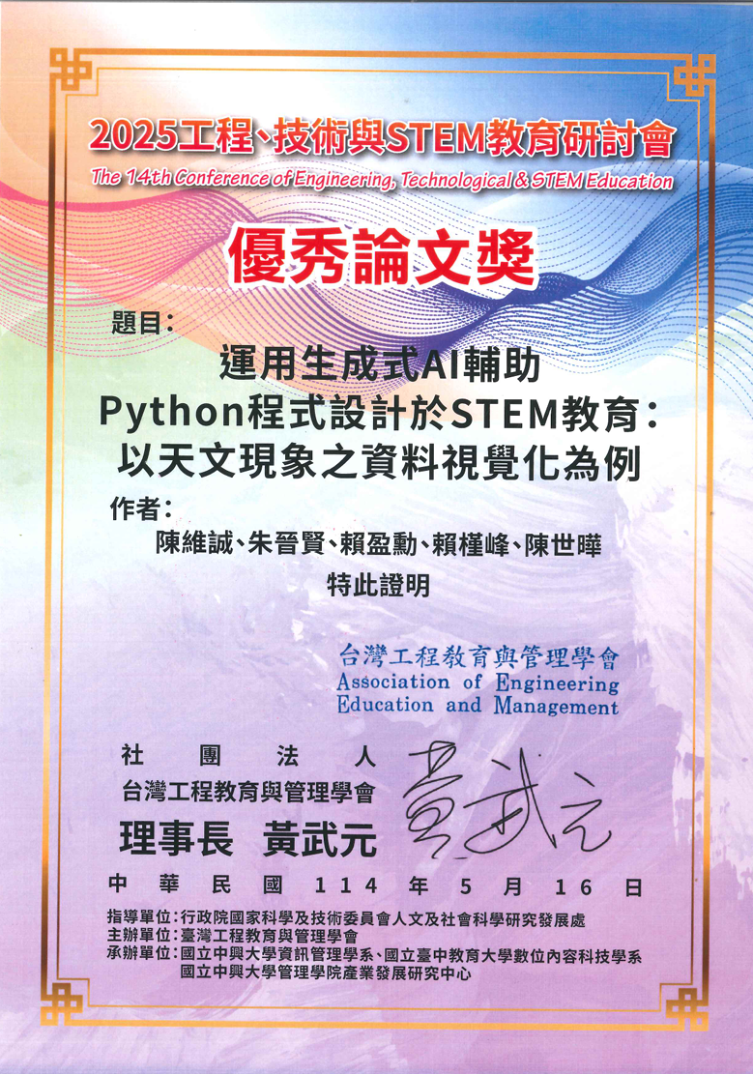

具 結 書
本人 陳維誠申請國立成功大學科林研發論文獎
論文題目：

絕無抄襲、剽竊情事，若經調查認定確有違反學術倫理情事，除繳回所獲得之獎金及獎狀外，並自負責任。

此致

國立成功大學

申請人簽名：
民國 年 月 日

教授推薦信

貴委員鈞鑒：

我是陳維誠同學的碩士指導教授，目前任教於國立成功大學工科系副教授陳世瞱。很榮幸能為陳維誠同學撰寫這封推薦信，以支持他申請獎學金。

陳維誠同學具備扎實的學術基礎與卓越的研究能力，尤其在結合資訊科技與教育研究的跨領域應用方面表現突出。他的研究成果豐碩，已有多篇論文被知名期刊和研討會接受，具體表現為：他撰寫的兩篇學術期刊論文，其中一篇發表於頂尖期刊 Education and Information Technologies，該期刊在領域內排名為 Q1 等級，IF 高達 5.4。另一篇論文則被 INTERNATIONAL JOURNAL OF ENGINEERING EDUCATION 接受（Q3）。這兩篇論文分別探討了生成式 AI 和電腦視覺技術在 STEM 教育中的應用，研究成果已達到碩士研究所要求的嚴謹學術標準。在學術獎項與實作能力上，維誠同學在學術競賽與研究專案中屢獲佳績，榮獲最佳論文獎，並在「郁秀盃」與「創創科技挑戰競賽」中獲得佳作，證明了其將理論知識轉化為實際解決方案的卓越實作能力。

綜上所述，陳維誠同學無論在學術發表、研究創新，還是實作表現上，都展現出遠超同儕的傑出潛力。他的研究不僅對工程教育領域有深遠影響，我堅信陳維誠同學完全符合貴獎項的選拔標準，特此鄭重推薦。懇請審核委員會給予他獲獎的肯定與鼓勵。

此致

國立成功大學 工程科學系

陳世曄 副教授

其他傑出表現事蹟
- 期刊投稿
篇名 | 期刊名稱 | 排名級數
Integrating Computer Vision and Deep Learning for Sustainable Development in Engineering Education: A Case Study in Electronics and Circuits Laboratories | INTERNATIONAL JOURNAL OF ENGINEERING EDUCATION(Jan. 1, 2026)  I.F.:0.7 | Q3(72
Generative AI as a Reflective Scaffold in a UAV-based STEM Project: A Mixed-Methods Study on Students’ Higher-Order Thinking and Cognitive Transformation | Education and Information Technologies  I.F.:5.4 | Q1(2%)

- 研討會
【最佳論文獎】運用生成式AI輔助Python程式設計於STEM教育：以天文現象之資料視覺化為例 第14屆工程、技術與STEM教育研討會

- 校外比賽
【佳作】應用Muto RS 六足機器人於危險場域之傷患搜救 第22屆郁秀盃
【佳作】以深度學習與數位雙生建構林百貨契約容量決策系統 2025創創科技挑戰競賽

https://doi.org/10.1007/s10639-025-13758-4
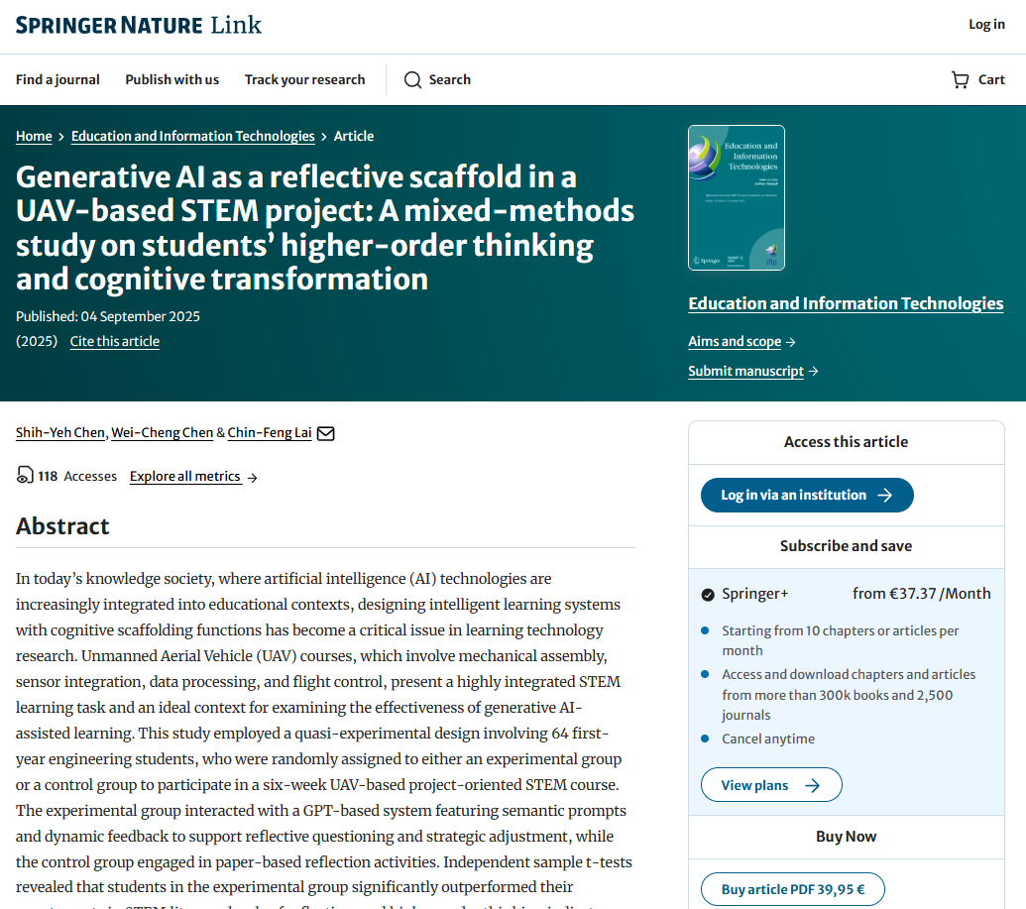
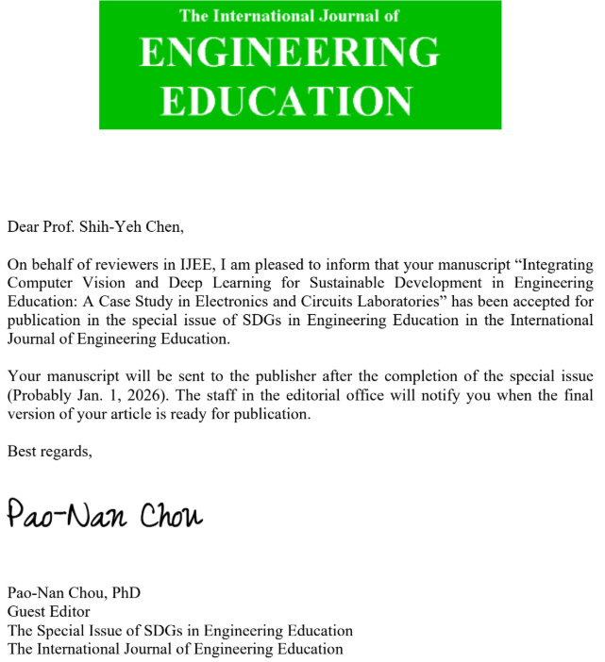
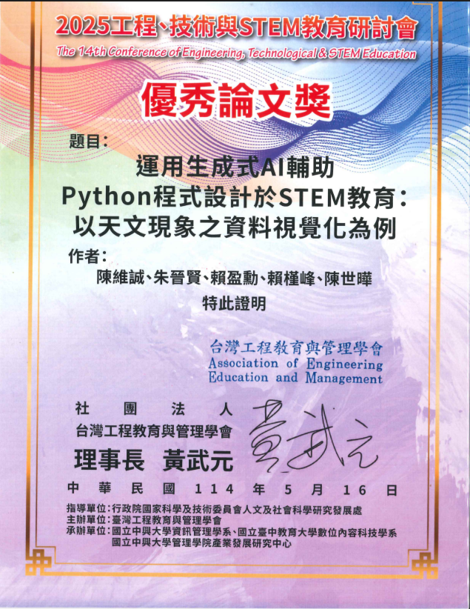 | 